Блендер-пароварка КТ-2322
Руководство по эксплуатации
Содержание

Общие сведения
Вкусные и полезные блюда лучше всего готовить на пару — продукты готовятся равномерно и не пригорают, в них сохраняются полезные вещества и витамины. Для прикорма маленьких детей приготовленную пищу необходимо измельчить до нужной консистенции. Блендер-пароварка КТ-2322 готовит в два приема: варит на пару, затем измельчает и смешивает. Прибор будет хорошим помощником родителям на кухне и поможет сэкономить время. Благодаря постоянной циркуляции пара в чаше, продукты в корзине равномерно прогреваются и готовятся. По окончании готовки прибор автоматически отключается, поэтому пища не переварится.
Управление прибором осуществляется с помощью кнопок сенсорной панели. Также у прибора есть дисплей, на котором отображается время варки продуктов. Время варки при желании можно увеличить или уменьшить. После варки на пару продукты можно автоматически измельчить. Есть и импульсный режим, в котором блендер работает, пока вы удерживаете кнопку. В приборе есть режим стерилизации, благодаря которому можно простерилизовать соски, крышки от бутылочек и прочие мелкие детские предметы. Когда вода закончится в резервуаре, прибор оповестит вас об этом появлением специального значка на панели, а также звуковым сигналом.
Для обеспечения безопасности блендер может работать только с установленной на моторный блок чашей. Резиновые ножки обеспечивают прочную фиксацию прибора на столе.
Мыть все части блендера удобно и просто. Ножевой блок полностью разбирается, поэтому вы можете промыть все его части по отдельности.

Комплектация
- Моторный блок — 1 шт.
- Крышка резервуара с уплотнительным кольцом — 1 шт.
- Чаша с блоком ножей, фиксатором и резиновым уплотнением — 1 шт.
- Корзина — 1 шт.
- Крышка чаши — 1 шт.
- Дополнительный комплект резинового уплотнения — 1 шт.
- Руководство по эксплуатации — 1 шт.
- Коллекционный магнит — 1 шт*
*опционально

Устройство блендера
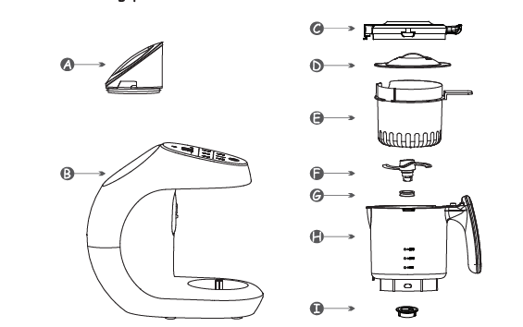
Крышка резервуара
Панель управления
Фиксатор блока ножей
Чаша
Резиновое уплотнение
Блок ножей
Корзина
Крышка чаши
Крышка корзины
Моторный блок
Ручка корзины

Панель управления
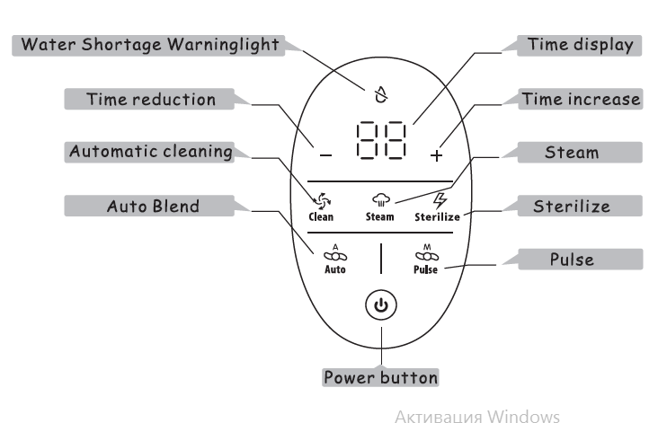
Варка на пару
Импульсный режим
Стерилизация
Больше
Меньше
Дисплей
Значок «Добавьте воду
Очистка
Автоматическое измельчение
Вкл/Выкл
Прибор включается нажатием на кнопку «Вкл/Выкл». На дисплее отображается время.
Нажатие на кнопку «Варка на пару» включает варку на пару. По умолчанию время варки 15 минут. Кнопками «Больше» и «Меньше» можно установить время приготовления на пару от 1 до 60 минут с шагом 1 минута.
Нажатие на кнопку «Автоматическое измельчение» запускает режим автоматического измельчения и смешивания. Перед началом измельчения прозвучит звуковой сигнал. В этом режиме блендер измельчает продукты в импульсном режиме, то измельчая, то останавливая измельчение. Так длится примерно 1 минуту, а затем автоматическое измельчение останавливается. Чтобы остановить процесс измельчения, нажмите на кнопку «Вкл/Выкл». Также измельчить и смешать продукты можно, нажав на кнопку «Импульсный режим». Прибор работает, пока вы нажимаете на кнопку.
Простерилизовать корзину можно, если нажать на кнопку «Стерилизация». Запускается процесс стерилизации, который длится по умолчанию 10 минут.
Чтобы очистить корзину и чашу после приготовления продуктов, необходимо нажать на кнопку «Очистка». Предварительно необходимо залить немного воды в чашу прибора.
Значок «Добавьте воду» загорается, когда в резервуаре закончится вода. При этом прозвучит звуковой сигнал.

Подготовка к работе и использование
Перед первым использованием вымойте все части прибора, кроме моторного блока. Промойте резервуар для воды, затем залейте в резервуар воду и простерилизуйте прибор, нажав на кнопку «Стерилизация».
Блендер можно использовать в трех режимах: измельчение, варка на пару, варка на пару с последующим измельчением.
При приготовлении вареной измельченной смеси руководствуйтесь принципом: вначале приготовить на пару, потом измельчить. Если измельчить ингредиенты вначале, то потом их будет невозможно сварить.
Для установки чаши поместите ее на моторный блок, затем поверните чашу против часовой стрелки в сторону закрытого замка (нарисовать закрытый замок) до упора для фиксации. Если чаша установлена неправильно, блендер не включится, а на дисплее появится ошибка «Е1».
Разборка и сборка крышки и блока ножей описаны в разделе «Чистка и обслуживание блендера».

Системы безопасности
Для вашей безопасности этот прибор оснащен системой блокировки. Прибор работает только при условии правильной сборки его частей. Если чаша не установлена на моторный блок или установлена неправильно, прибор не включится.
Также прибор снабжен защитой от перегрева. Перегрев может произойти, если между двумя циклами обработки паром не соблюден достаточный перерыв. Если во время обработки паром сработала защита от перегрева, подождите 30 минут, пока прибор остынет. После этого прибором можно пользоваться вновь.

Приготовление на пару
- Проверьте, что блок ножей в чаше установлен правильно.
- В чашу установите корзину, положите в корзину продукты, порезанные на кубики размером 1,5 x 1,5 см. Не переполняйте корзину, в противном случае излишние продукты могут засорить паропровод в крышке чаши. Не укладывайте продукты плотно, между кусками должно быть свободное пространство, чтобы между ними мог циркулировать пар.
- Закройте чашу крышкой и поверните крышку по часовой стрелке в сторону закрытого замка до упора.
- Установите чашу на вал на моторном блоке.
- Откройте крышку резервуара, повернув ее против часовой стрелки.
- Залейте чистую питьевую воду в резервуар. Количество воды определяет время варки. После испарения воды из резервуара процесс варки автоматически прекратится. Приблизительное соответствие количества воды и времени варки приведено в таблице в разделе «Советы и предупреждения». Время варки зависит от температуры воды и продуктов, от количества продуктов и от напряжения в сети электропитания.
Примечание. Не переполняйте резервуар: не заливайте в него более 250 мл воды. Помните, что в резервуаре может остаться вода от предыдущей варки, особенно если вы прерывали процесс варки вручную. В этом случае вначале слейте остатки воды, и только потом залейте отмеренное количество воды.
- Подключите блендер к сети электропитания, прозвучит звуковой сигнал и загорится красным кнопка «Вкл/Выкл».
- Нажмите на кнопку «Вкл/Выкл». На дисплее отобразится время приготовления на пару по умолчанию — 15 минут. Кнопками «Больше» и «Меньше» можно установить время приготовления на пару от 1 до 60 минут с шагом 1 минута.
- Нажмите на кнопку «Варка на пару», прибор начнет разогреваться. Через некоторое время вода в резервуаре закипит, на дисплее будет отображаться обратный отсчет времени.
- Когда время приготовления закончится, прозвучит звуковой сигнал, на дисплее отобразятся символы «00». Выключите блендер, нажав на кнопку «Вкл/Выкл» и отключите блендер от сети электропитания.
Примечание. Для прерывания процесса приготовления на пару в любой момент можете нажать на кнопку «Вкл/Выкл».
- По окончании готовки не снимайте чашу с моторного блока, не открывайте крышку резервуара сразу. Подождите несколько минут, чтобы вышел пар. Прежде чем снимать чашу с моторного блока, подождите 2 минуты, пока из нее не перестанет выходить пар. После этого аккуратно снимите чашу с моторного блока, повернув ее по часовой стрелке в сторону открытого замка (нарисовать открытый замок).
- Затем откройте крышку чаши, повернув ее по часовой стрелке, возьмитесь за ручку корзины и извлеките корзину из чаши. Будьте осторожны, не обожгитесь горячим паром!

Измельчение
- Проверьте, что блок ножей в чаше установлен правильно.
- Положите в чашу продукты, порезанные на куски. Не переполняйте чашу выше максимальной отметки в 300 мл. Если по рецепту требуется добавить жидкость, добавьте ее перед приготовлением. С жидкостью продукты измельчаются лучше и быстрее.
- Закройте чашу крышкой и поверните крышку по часовой стрелке в сторону закрытого замка до упора.
- Установите чашу на вал моторного блока так, чтобы ручка чаши смотрела на значок открытого замка. Зафиксируйте чашу на моторном блоке, поворачивая ее в сторону закрытого замка. Проверьте, чтобы крышка чаши при этом осталась закрытой. Если крышка чаши открылась, то закройте ее, повернув ее против часовой стрелки.
- Подключите блендер к сети электропитания, прозвучит звуковой сигнал и загорится красным кнопка «Вкл/Выкл».
- Нажмите на кнопку «Вкл/Выкл». Затем нажмите на кнопку «Автоматическое измельчение». Прозвучит звуковой сигнал и блендер начнет автоматическое измельчение. Примерно через 1 минуту прозвучит звуковой сигнал и прибор остановит работу.
- При желании можно воспользоваться кнопкой «Импульсный режим». В данном режиме прибор начинает измельчение пока вы удерживаете кнопку «Импульсный режим» и останавливает измельчение, когда вы отпускаете кнопку.
- По окончании работы отключите прибор от сети электропитания. Откройте крышку, достаньте чашу и используйте ее содержимое по назначению.

Приготовление на пару и измельчение
- Вначале приготовьте продукты на пару. Действуйте, как описано в разделе «Приготовление на пару». Если в чаше во время варки образовался конденсат, снимите чашу и слейте его.
- Затем переложите продукты из корзины в чашу. Отложите корзину в сторону, установите чашу на блендер. Будьте осторожны при обращении с горячими продуктами! Используйте лопатку и кухонные варежки.
- При необходимости добавьте в чашу дополнительные ингредиенты (молоко, сахар, соль), закройте крышку. Затем измельчите продукты. Действуйте, как описано в разделе «Измельчение».

Стерилизация
Периодически мы рекомендуем стерилизировать корзину и чашу. Также в корзину вы можете положить соски, крышки бутылочек и прочие мелкие предметы. После этого установите корзину в чашу, а чашу на моторный блок. Теперь нажмите на кнопку «Стерилизация», на дисплее отобразятся символы «10» — это время по умолчанию. Кнопками «Больше» и «Меньше» можно установить время стерилизации от 1 до 60 минут с шагом 1 минута.

Советы и предупреждения
Данный прибор НЕ предназначен для следующих целей:
- приготовления на пару одних и тех же продуктов дольше 25 минут;
- приготовления на пару замороженных сырых продуктов;
- сначала смешивания, а затем приготовления на пару;
- подогрева жидкостей, таких как суп, соус или вода;
- разогрева продуктов;
- разморозки продуктов;
- приготовления риса и макаронных изделий;
- измельчения твердых ингредиентов, таких как кубики льда или сахара-рафинада, и вязких ингредиентов, таких как сыр.
Всегда проверяйте консистенцию приготовленного детского питания.
Всегда проверяйте температуру детского питания прежде, чем начать кормить ребенка!
Во время приготовления на пару некоторые детали блендера, включая крышку и чашу, сильно нагреваются и могут оставаться горячими в течение некоторого времени. Прикосновение к ним может привести к ожогу. Во время приготовления пар выходит из носика чаши и из-под уплотнения крышки чаши. Не подносите руки к этим местам во избежание ожога.
После окончания приготовления вынимайте корзину из чаши, взявшись за ручку.
Во время варки на нижней поверхности крышки скапливается конденсат. При открывании крышки конденсат сливается с крышки в специальное углубление под петлей крышки и вытекает сзади через прорезь в корпусе. Это нормально и не является неисправностью.
По окончании цикла приготовления на пару дайте прибору остыть в течение 10 минут, прежде чем начать новый цикл.
Для приготовления на пару никогда не наливайте жидкость в чашу. Вода для приготовления на пару заливается в резервуар для воды.
Замороженные продукты перед приготовлением разморозьте. После разморозки стряхните с них излишнюю воду.
Если вы измельчаете прибор с помощью кнопки «Импульсный режим», то рекомендуем такой способ измельчения: измельчайте в течение нескольких секунд, удерживая кнопку «Импульсный режим». Затем прервитесь, отпустив кнопку «Импульсный режим», и снова измельчайте. Повторяйте циклы измельчения до тех пор, пока продукты не достигнут необходимой консистенции.
В случае заедания ножевого блока отключите прибор от сети, прежде чем извлекать продукты, препятствующие движению ножей.
Прибор не должен работать более 30 секунд без перерыва. Если через 30 секунд измельчение не завершилось, отпустите ручку выбора режима, чтобы остановить процесс, и подождите несколько секунд перед продолжением. Если моторный блок нагрелся, дайте устройству остыть в течение 30 минут, прежде чем продолжить.
Не измельчайте с помощью блендера твердые или липкие ингредиенты.

Рецепты
Каждый ребенок индивидуален, поэтому данные рецепты следует рассматривать только как примеры. После названия рецепта в скобках указан возраст малыша, для которого подходит этот рецепт.
Для приготовления вымойте ингредиенты, очистите от кожуры и нарежьте кубиками размером 1,5 x 1,5 см.
Всегда проверяйте консистенцию приготовленного детского питания. Всегда проверяйте температуру детского питания прежде, чем начать кормить ребенка!

Пюре из картофеля и брокколи (4–6 месяцев)
- Картофель: 140 г
- Брокколи: 70 г
Залейте в резервуар 200 мл воды и варите на пару 24 минуты. Затем измельчите за 3–5 подходов в течение 15 секунд каждый.

Бананы с авокадо (4–6 месяцев)
- Банан: 50 г
- Авокадо: 50 г
Варить не требуется. Добавьте 60 мл молока и измельчите за 3–5 подходов в течение 15 секунд каждый.

Овощное пюре (6-8 месяцев)
- Цветная капуста: 80 г
- Картофель: 90 г
- Морковь: 60 г
Залейте в резервуар 250 мл воды и варите на пару 30 минут. Затем измельчите за 3–5 подходов в течение 15 секунд каждый.

Мясное пюре (6-8 месяцев)
- Мясо (говядина, баранина, куриная грудка, свинина) без костей и жил: 250 г
Залейте в резервуар 250 мл воды и варите на пару 30 минут. Затем измельчите за 3–5 подходов в течение 15 секунд каждый. Для кормления можно смешать 1 столовую ложку мясного пюре с одной столовой ложкой овощного пюре из предыдущего рецепта.

Мюсли (9–12 месяцев)
- Персик: 100 г
- Груша: 100 г
- Черника: 50 г
Залейте в резервуар 200 мл воды и варите на пару 24 минуты. Затем измельчите за 2–3 подхода в течение 5 секунд каждый. Разделите полученное пюре на 5 частей. Для кормления смешайте 1 часть пюре со 100 г разваренных овсяных хлопьев.

Треска с картофелем (9–12 месяцев)
- Треска: 100 г
- Картофель: 150 г
Залейте в резервуар 250 мл воды и варите на пару 30 минут. Затем измельчите за 2–3 подхода в течение 5 секунд каждый. Разделите полученное пюре на 5 частей. Для кормления смешайте 1 часть пюре со 100 г готовой рисовой каши.

Лосось с брокколи (старше 12 месяцев)
- Филе лосося или семги: 120 г
- Брокколи: 120 г
Залейте в резервуар 200 мл воды и варите на пару 24 минуты. Затем измельчите за 2–3 подхода в течение 5 секунд каждый. Разделите полученное пюре на 4 части. Для кормления смешайте 1 часть пюре со 140 г вареных макарон.

Картофель со спаржей (старше 12 месяцев)
- Спаржа: 240 г
Залейте в резервуар 200 мл воды и варите на пару 24 минуты. Измельчать не требуется. Разделите сваренную спаржу на 3 части. Для кормления смешайте 1 часть спаржи со 100 г вареного картофеля, порезанного кусочками, и 20 г измельченного сыра. Обратите внимание, что сыр нельзя измельчать в этом блендере (см. «Ограничения по использованию» в начале раздела).

Чистка и обслуживание блендера
В данном приборе есть режим «Очистка». Чтобы очистить корзину и чашу сразу после измельчения продуктов налейте воду в чашу до отметки «Максимальная очистка». Установите чашу на моторный блок, нажмите на кнопку «Очистка». После этого отключите блендер от сети электропитания и дайте ему полностью остыть. Протирайте корпус сухой или влажной тканью. Не используйте для мытья посудомоечную машину.
Вы также можете помыть чашу и корзину, а также крышку блендера самостоятельно. Все части блендера, кроме моторного блока, мойте водой с моющим средством для мытья посуды. Не используйте для мытья абразивные, агрессивные и антибактериальные чистящие средства и химикаты. Не погружайте моторный блок в воду и не мойте его под струей воды.
Блок ножей, чашу и корзину нельзя мыть в посудомоечной машине.
Мойте все части кроме моторного блока после каждого использования. Снимайте и промывайте низ крышки. Протирайте уплотнение крышки резервуара для воды и уплотнение парового канала в крышке чаши влажной тканью. Если вы использовали режим измельчения, рекомендуется разбирать и промывать блок ножей.
Периодически промывайте резервуар для воды. Налейте в него 100 мл воды, поболтайте и слейте, перевернув блендер вверх дном.
После варки на пару сливайте остатки воды из резервуара.
После промывки высушите все части блендера, затем соберите блендер.
Некоторые продукты, такие как морковь, могут оставить цветные пятна на чаше, корзине и на пластиковых частях корпуса. Это нормально. После появления таких пятен чаша и корзина остаются безопасными, они не выделяют никаких вредных веществ в пищу, и вы можете продолжить использование блендера. Оттереть эти пятна можно бумажной салфеткой, смоченной в растительном масле.
Разборка блока ножей
Переверните чашу. Возьмитесь одной рукой за пластиковый выступ на лезвии внутри чаши, другой рукой поверните против часовой стрелки фиксатор ножей снаружи чаши. Снимите фиксатор, выньте нож.
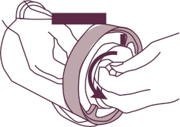
Из KT-2320
С оси лезвия снимите резиновое уплотнение.
Промойте все части водой с мылом. Не используйте посудомоечную машину.
Будьте осторожны при обращении с ножом: лезвия острые! Не пораньтесь!
Сборку проводите в обратной последовательности. При сборке обратите внимание на ориентацию уплотнений.
Резиновое уплотнение на оси лезвия устанавливается плоской частью к лезвию («юбка» резинового уплотнения обращена к фиксатору).
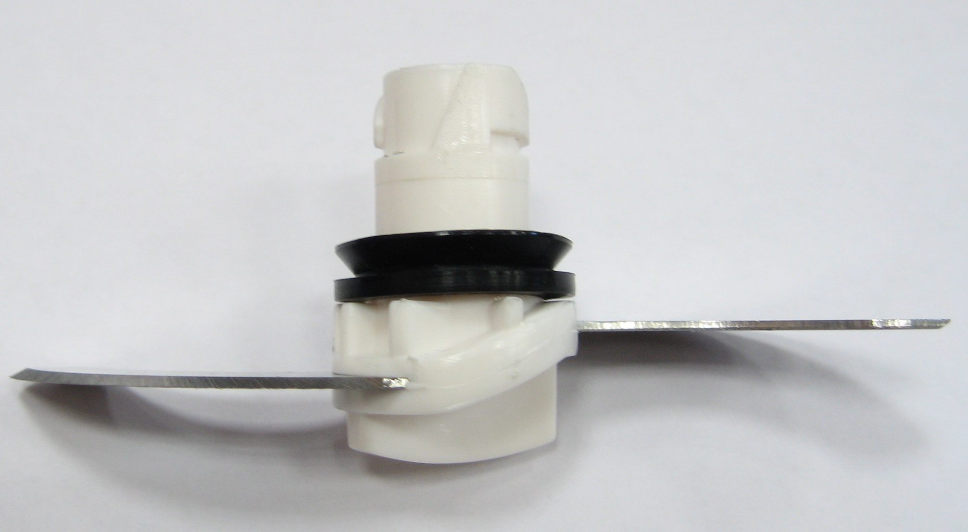
Юбка
Плоскость
Пластиковый выступ
Из KT-2320
Дно чаши
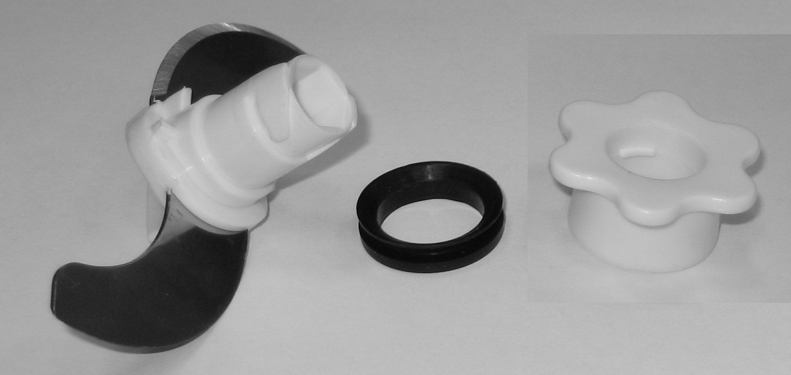
Лезвие
Уплотнение
Фиксатор
Из KT-2320
Удаление накипи
Для удаления накипи залейте в резервуар для воды 20 мл 9% уксуса и 40 мл воды, подождите 30 минут, затем переверните блендер и слейте содержимое резервуара. Залейте в резервуар чистой воды и слейте ее, чтобы промыть резервуар от уксуса. Повторите промывку 4–5 раз. Не включайте блендер с залитым в резервуар раствором для удаления накипи. После промывки резервуара проведите цикл варки на пару с пустой корзиной, залив в резервуар 250 мл воды.
Рекомендуется удалять накипь не реже одного раза в месяц.
Для уменьшения образования накипи используйте дистиллированную или умягченную воду. В минеральной, бутилированной и водопроводной воде содержатся вещества, способствующие более быстрому образованию накипи в резервуаре для воды.

Уход и хранение
Перед уборкой на хранение вымойте и высушите блендер. Слейте остатки воды из резервуара. Храните его в собранном виде в сухом и прохладном месте, недоступном для детей.

Устранение неполадок

Блендер не включается, дисплей не горит
Возможная причина | Решение
Нет напряжения в сети | Проверьте наличие напряжения в сети
Вы провели несколько циклов приготовления на пару и измельчения, один за другим. Сработала защита от перегрева | Отключите от сети электропитания и дайте прибору полностью остыть в течение 3–4 минут. После этого включите устройство

Продукты не перемешиваются
Возможная причина | Решение
Низкое напряжение | Проверьте наличие напряжения в сети
Продукты слишком жесткие или их слишком много | Соотношение воды и продуктов должно быть 3 к 1

Блок ножей не вращается
Возможная причина | Решение
Чаша не установлена на моторный блок | Установите чашу на вал моторного блока так, чтобы ручка чаши смотрела на значок открытого замка. Зафиксируйте чашу на моторном блоке, поворачивая ее в сторону закрытого замка. Проверьте, чтобы крышка чаши при этом осталась закрытой. Если крышка чаши открылась, то закройте, повернув ее против часовой стрелки

Вода вытекает из резервуара
Возможная причина | Решение
Вы залили слишком много воды | Не заливайте в резервуар воды выше уровня «Макс»

Не вырабатывается пар при готовке на пару
Возможная причина | Решение
В резервуаре нет воды | Налейте воду в резервуар, не превышая уровня «Макс»
Чаша не установлена на моторный блок | Установите чашу на вал моторного блока так, чтобы ручка чаши смотрела на значок открытого замка. Зафиксируйте чашу на моторном блоке, поворачивая ее в сторону закрытого замка. Проверьте, чтобы крышка чаши при этом осталась закрытой. Если крышка чаши открылась, то закройте, повернув ее против часовой стрелки

Продукты не приготовились
Возможная причина | Решение
Забился паропровод | Прочистите паропровод, который находится в крышке чаши. Во избежание блокировки парового канала убедитесь, что количество продуктов в корзине для приготовления на пару не превышает краев корзины
Слишком крупные куски продуктов | Попробуйте еще раз приготовить продукты.  Положите в корзину продукты, порезанные на кубики размером 1,5 x 1,5 см. Не переполняйте корзину, в противном случае излишние продукты могут засорить паропровод. Не укладывайте продукты плотно, между кусками должно быть свободное пространство, чтобы между ними мог циркулировать пар
Если возникла какая-нибудь неисправность, прибор выключится и отобразит сообщение об ошибке на дисплее. Расшифровать код ошибки поможет следующая таблица.
Код ошибки | Возможная причина | Решение
Е1 | Чаша неправильно установлена на моторном блоке | Установите чашу на вал моторного блока так, чтобы ручка чаши смотрела на значок открытого замка. Зафиксируйте чашу на моторном блоке, поворачивая ее в сторону закрытого замка. Проверьте, чтобы крышка чаши при этом осталась закрытой. Если крышка чаши открылась, то закройте, повернув ее против часовой стрелки
Е2 | Короткое замыкание датчика температуры | Обратитесь в сервисный центр
Если ваша ситуация не отображена выше, пишите нам на адрес info@kitfort.ru, приложив фотографии или видеофайлы, фиксирующие вашу проблему. Пришлите также фотографию наклейки с серийным номером, расположенную на дне или на задней части корпуса устройства.
По вопросам приобретения расходных материалов или аксессуаров пишите нам на info@kitfort.ru.

Технические характеристики
- Напряжение: ~220–240 В, 50/60 Гц
- Мощность:
- Блендер: 130 Вт
- Пароварка: 300 Вт
- Класс защиты от поражения электрическим током: I
- Емкость резервуара: 250 мл
- Рабочая емкость чаши: 300 мл
- Длина шнура: 1 м
- Размер устройства: 222 х 162 x 215 мм
- Размер упаковки: 310 х 188 х 313 мм
- Вес нетто: 1,7 кг
- Вес брутто: 2,7 кг

Срок службы: 2 года
Срок гарантии: 1 год
Товар сертифицирован Значком: EAC
Производитель: Гуандун Брус Текнолэджи Ко., Лтд. №84, Xаомай Роуд, Наньчэн Индастриэл Park, Наньчэн Вилидж, Даоцзяо Таун, Дунгуань Сити, Гуандун Провинс, Китай.
Импортер: ООО «Аэро-Трейд». 197022, г. Санкт-Петербург, Инструментальная ул., д. 3, лит. Х, офис 1.
Страна происхождения: Китай.
Уполномоченная организация для принятия претензий на территории РФ: ООО «Аэро-Трейд». 197022, г. Санкт-Петербург, Инструментальная ул., д. 3, лит. Х, офис 1.
Горячая линия производителя: 8-800-775-56-87 (пн-пт с 9:30 до 17:30 по московскому времени), info@kitfort.ru
Адреса сервисных центров вы можете узнать у оператора горячей линии или на сайте kitfort.ru
Требуется особая утилизация. Во избежание нанесения вреда окружающей среде необходимо отделить данный объект от обычных отходов и утилизировать его наиболее безопасным способом, например, сдать в специальные места по утилизации.
Месяц и год изготовления указаны на нижней стороне упаковочной коробки.
Производитель имеет право на внесение изменений в дизайн, комплектацию, а также в технические характеристики изделия в ходе совершенствования своей продукции без дополнительного уведомления об этих изменениях.

Условия гарантии
Накипь на дне и стенках резервуара может нарушить алгоритм работы блендера. Рекомендуется очищать резервуар блендера в соответствии с главой «Чистка и обслуживание блендера».
Наслоение накипи и образование пятен на дне резервуара являются следствием использования некачественной воды с высоким содержанием железа, солей и минералов. Случаи повреждения резервуара блендера вследствие использования некачественной воды не являются гарантийными. Появление пятен на дне не является гарантийным случаем. В случае появления пятен на дне проведите очистку резервуара в соответствии с главой «Чистка и обслуживание блендера».

Меры предосторожности
Пожалуйста, внимательно прочтите инструкцию по эксплуатации. Обратите особое внимание на меры предосторожности. Всегда держите инструкцию под рукой.
- Устройство предназначено для использования в бытовых условиях и может применяться в квартирах, загородных домах, гостиничных номерах, офисах и других подобных местах для непромышленной и некоммерческой эксплуатации.
- Используйте устройство только по назначению и в соответствии с указаниями, изложенными в данном руководстве. Нецелевое использование устройства будет считаться нарушением условий надлежащей эксплуатации.
- Перед подключением устройства к электрической розетке убедитесь, что параметры электропитания, указанные на нем, совпадают с параметрами используемого источника питания.
- Для предотвращения поражения электрическим током не погружайте устройство в воду и другие жидкости.
- Не переносите прибор, взявшись за шнур питания. Не тяните за шнур питания при отключении вилки от розетки.
- Не используйте устройство, если шнур питания, вилка или другие части прибора повреждены. Во избежание поражения электрическим током не разбирайте устройство самостоятельно — для его ремонта обратитесь к квалифицированному специалисту. Помните, неправильная сборка устройства повышает опасность поражения электрическим током при эксплуатации.
- Детям, людям с ограниченными физическими, сенсорными или умственными способностями, а также лицам, не обладающим достаточными знаниями и опытом, разрешается пользоваться прибором только под контролем лиц, ответственных за их безопасность, или после инструктажа по эксплуатации устройства. Не позволяйте детям играть с прибором.
- Контролируйте работу прибора, когда рядом находятся дети или домашние животные.
- Не включайте приготовление на пару без залитой воды в резервуар для воды. Это может привести к повреждению устройства.
- Не оставляйте работающий прибор без присмотра. Выключите его и отключите от сети, если не используете прибор длительное время или перед проведением обслуживания.
- Аккуратно обращайтесь с блоком ножей. Вы можете пораниться.
- Корпус прибора может сильно нагреваться во время работы. Не касайтесь горячих поверхностей руками. Во время варки не подносите руки к местам, откуда выходит горячий пар. Будьте осторожны! Возможен риск получения ожога!
- Чаша устанавливается на блендер носиком назад. Во время готовки из носика выходит горячий пар. Пар также может выходить из-под уплотнения крышки. Будьте осторожны! Не обожгитесь горячим паром. Не подносите руки к местам возможного выхода пара.
- Не открывайте крышку во время приготовления на пару. По окончании готовки не открывайте крышку сразу, подождите несколько минут, чтобы вышел пар. Прежде чем снимать чашу, подождите 2 минуты, пока из нее не перестанет выходить пар.
- Чтобы поднять корзину или извлечь продукты из чаши, используйте лопатку, входящую в комплект.
- Во избежание блокировки парового канала убедитесь, что количество продуктов в корзине для приготовления на пару не превышает краев корзины.
- Регулярная очистка от накипи позволяет предотвратить повреждение прибора.
- Всегда проверяйте консистенцию приготовленного детского питания.
- Всегда проверяйте температуру детского питания прежде, чем начать кормить ребенка!
- Не стерилизуйте никакие части прибора в стерилизаторах.
- Устанавливайте прибор только на устойчивую горизонтальную поверхность на расстоянии не менее 10 см от стены и края стола. Устанавливайте прибор так, чтобы дети не могли случайно дотронуться до горячих поверхностей прибора.
- Не пытайтесь обойти блокировку включения устройства.
- Не допускайте падения прибора и не подвергайте его ударам.
- Храните устройство в недоступных детям местах.
- Используйте только предлагаемые производителем аксессуары или комплектующие. Использование иных дополнительных принадлежностей может привести к поломке устройства или получению травм.
- Шнур блендера не должен висеть над горячей поверхностью. Располагайте шнур в таком положении, при котором он не будет мешать вашему свободному передвижению, иначе вы можете задеть шнур и перевернуть блендер.
- Отключайте блендер от сети перед установкой или снятием деталей.
- Перед снятием чаши с моторного блока дождитесь полной остановки ножей.
- Используйте блендер только с закрытой крышкой.
- Устанавливайте прибор вдали от греющих источников.
- Используйте прибор по назначению. Не рекомендуется измельчать в блендере непищевые продукты.
- При повреждении шнура питания его замену во избежание опасности должны производить изготовитель, сервисная служба или подобный квалифицированный персонал.
- Если из корпуса устройства вытекает вода или иная жидкость, прибором пользоваться нельзя.

